Tillsynsbegäran – information om höga naturvärden i avverkningsanmälan A 2451-2022 i Skellefteå kommun
Detta dokument behandlar höga naturvärden i avverkningsanmälan A 2451-2022 i Skellefteå kommun. Denna avverkningsanmälan inkom 2022-01-18 och omfattar 2,1 ha.
Vi begär härmed att Skogsstyrelsen fattar beslut enligt miljöbalken som säkerställer att skogens höga naturvärden bevaras samt säkerställer att EU-lagstiftning efterlevs och att artskyddsbrott förhindras. Vi önskar även ta del av de ställningstaganden och beslut som myndigheterna meddelar till följd av aktuell avverkningsanmälan och föreningens inlaga (se 34 § förvaltningslagen).
Nedan beskrivs fynd av naturvårdsarter som gjorts i det avverkningsanmälda området.

Naturvårdsarter
I avverkningsanmälan har följande 6 naturvårdsarter hittats: garnlav (NT), granticka (NT), nordtagging (NT), stjärntagging (NT), ullticka (NT) och violettgrå tagellav (NT). Av dessa är 6 rödlistade. För rödlistade arter har rödlistekategorin angivits inom parentes.
De påträffade naturvårdsarterna är ett tydligt kvitto på att detta rör sig om en skog med höga naturvärden. I Figur 1 visas en karta över det avverkningsanmälda området, där samtliga fyndplatser för naturvårdsarter som finns registrerade på Artportalen har markerats.
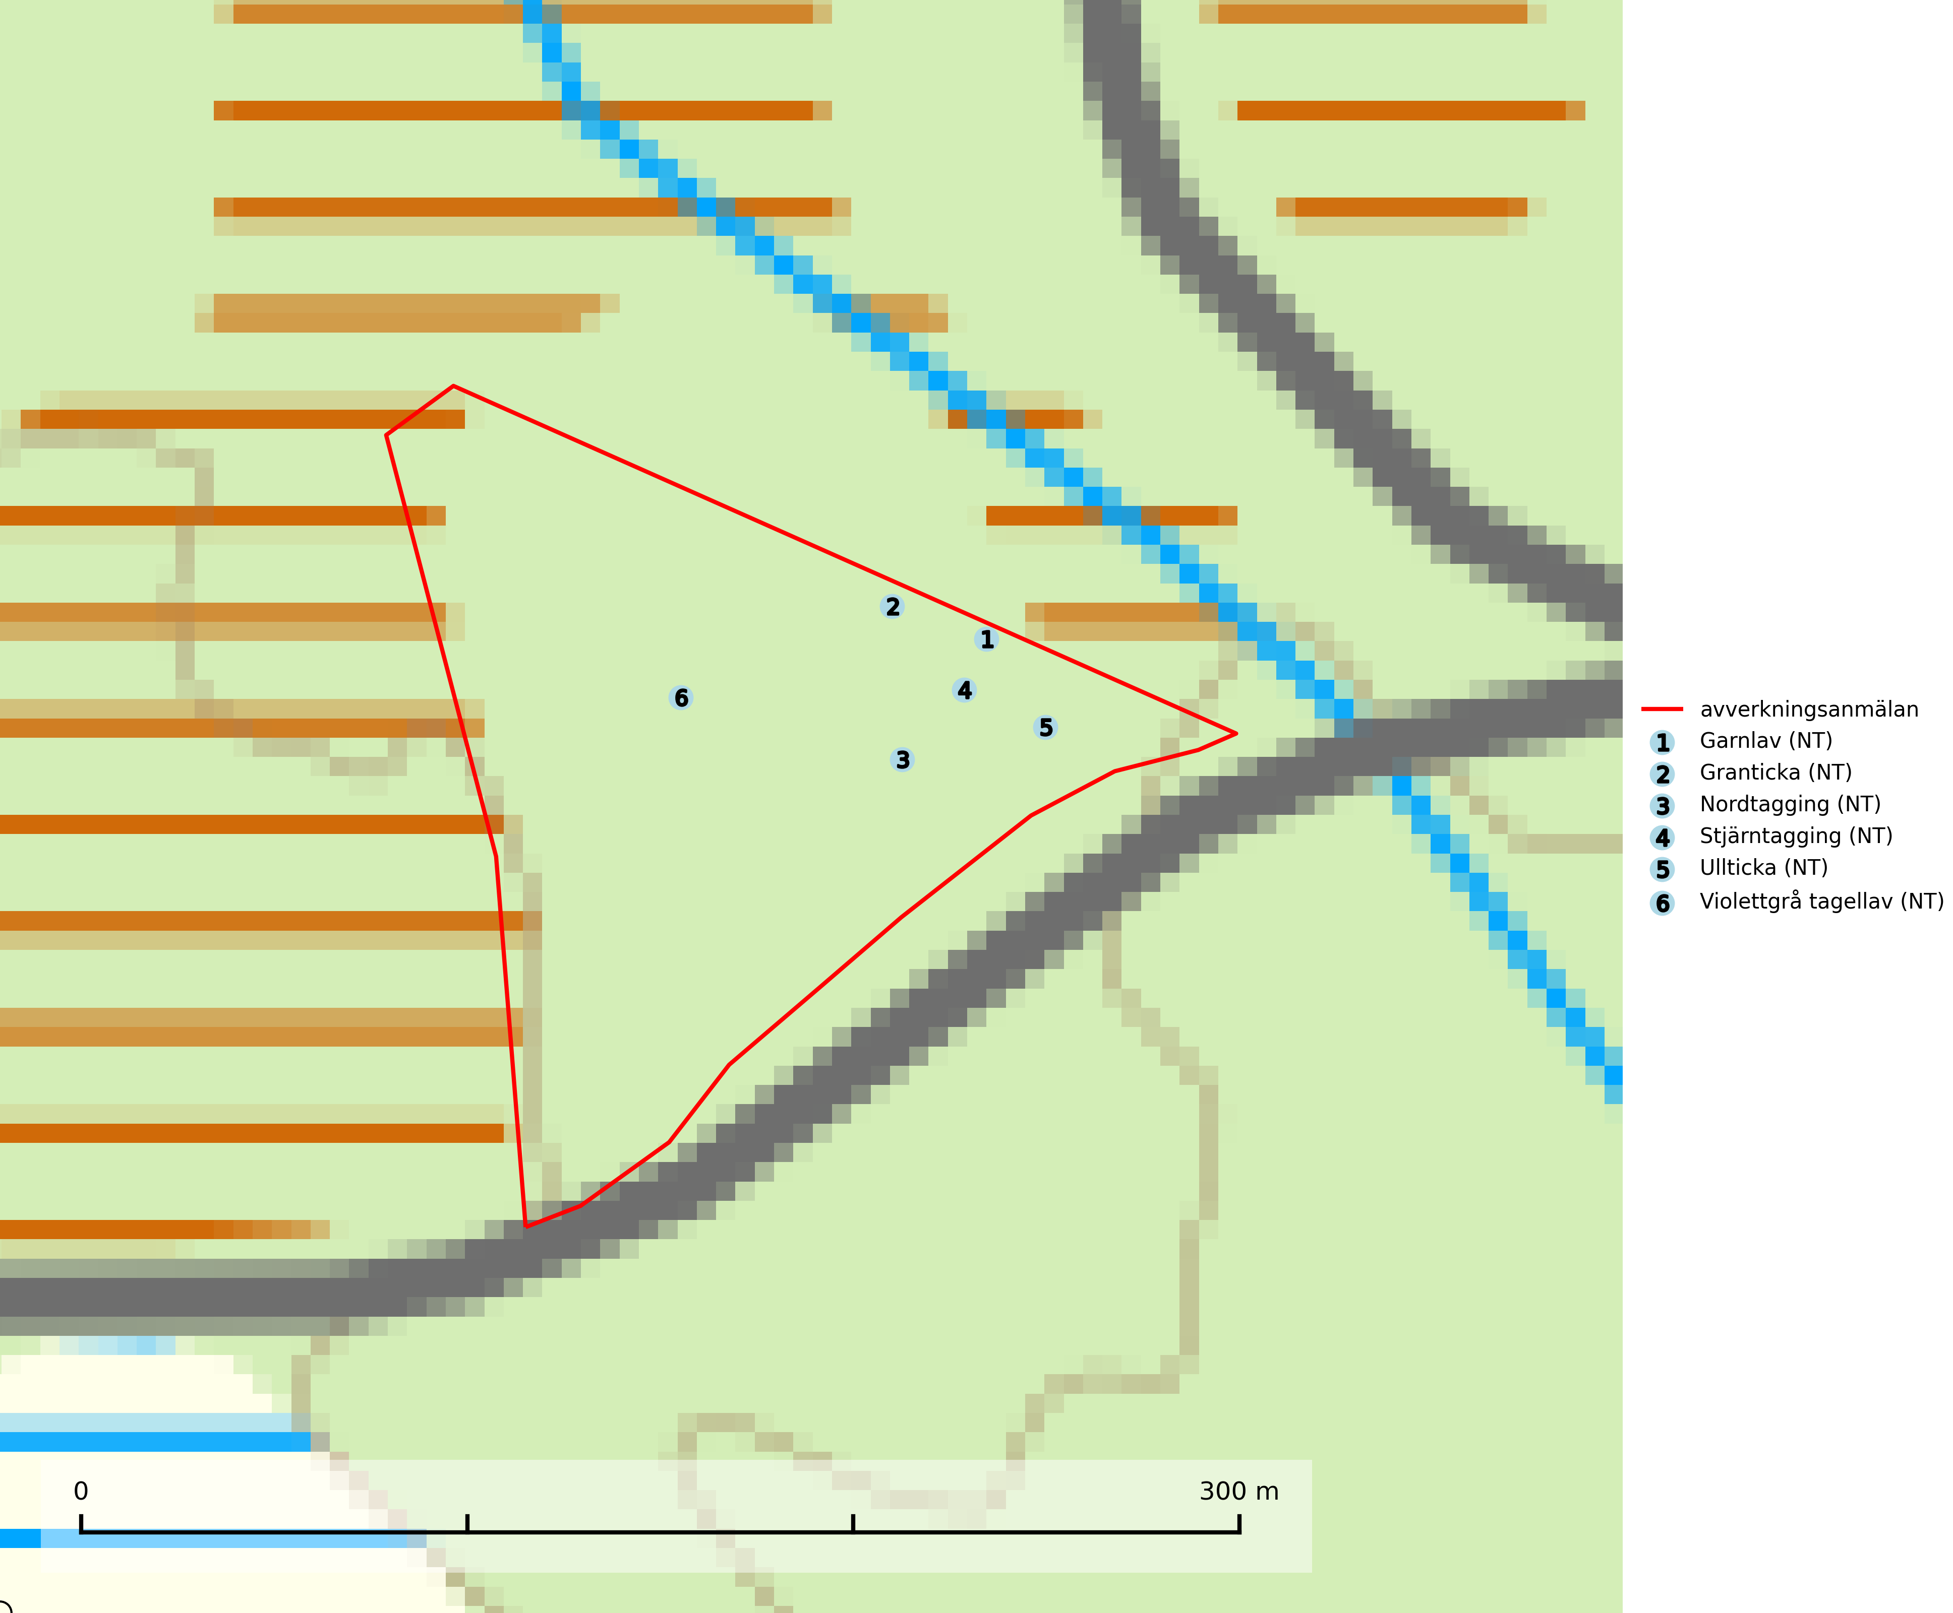
Figur 1. Fyndplatser för naturvårdsarter i det avverkningsanmälda området (röd linje). Markörer utan svart kant är placerade på fyndplatsen. Markörer med svart kant är placerade vid sidan av fyndplatsen och har ett svart streck som visar fyndplatsens exakta position. Kartans mittpunktskoordinat är N 7158702, E 797940 i SWEREF 99 TM.
Garnlav (NT) är en utpräglad barrskogsart som ibland kan drapera träden i norrländska grannaturskogar med hög luftfuktighet. Den förekommer även i talldominerade bestånd där den, förutom i trädens grenverk, påträffas hängande över ojämnheter i tallbarken. Arten har minskat starkt i södra och mellersta Sverige och den minskar även i sitt nordliga utbredningsområde. Orsaken till tillbakagången beror främst på slutavverkningar av naturskogsartade skogar. Bestånd med riklig förekomst bör regelmässigt sparas. Garnlav är värdväxt för den mycket sällsynta och akut hotade fjärilen barrskogslavfly (CR) som hör hemma i boreala barrskogar med riklig förekomst av värdväxten. Tidigare kunde arten konstateras årligen på flera platser vid Dala-Floda i Dalarna innan lokalerna kalavverkades. Senaste fyndet i landet av barrskogslavfly är från år 2000 då den påträffades vid Högberget i Sollefteå kommun (SLU Artdatabanken, 2024).
Granticka (NT) förekommer främst i äldre skogar med naturskogskaraktär, liksom i dimensionsavverkade och plockhuggna skogar. I äldre grannaturskog i norra Sverige är den alltjämt en förhållandevis vanlig karaktärsart, medan den längre söderut blir allt mer sällsynt. I Götaland och delar av Svealand är den en god signalart för skyddsvärda granskogsmiljöer. Arten bedöms ha minskat starkt under senare år på grund av skogsavverkningar, då den framför allt växer i äldre granskog med långvarig grankontinuitet. I urskogsliknande bestånd i norra Sverige kan ibland påträffas den mycket sällsynta tickan grantickeporing (VU), som lever på döda grantickor (SLU Artdatabanken, 2024; Nitare & Skogsstyrelsen, 2019).
Nordtagging (NT) växer främst på tallågor av grövre dimensioner och påträffas huvudsakligen i äldre skog som inte kalavverkats. Nordtaggingen missgynnas av att områden med äldre tallskog har minskat starkt. Bekämpning av skogsbränder, samtidigt som skogsbruket omvandlar naturligt glesa tallbestånd till likartade och betydligt tätare bestånd, har missgynnat arten. Bristen på gamla tallågor utgör på sikt ett allvarligt hot och återskapandet av lämpliga biotoper tar mycket lång tid. Områden med olikåldriga bestånd av tall och med stort inslag av äldre träd bör undantas från skoglig produktion (SLU Artdatabanken, 2024).
Stjärntagging (NT) signalerar inom hela sitt utbredningsområde höga naturvärden. Svampen är uttorkningskänslig och beroende av ett oförändrat fuktigt mikroklimat. Den är även beroende av en ständig tillgång på död ved i olika nedbrytningsstadier, dock ej nödvändigtvis grova träd. Tidigare påverkan på miljön måste dock ha varit så skonsam att det naturliga skogsekosystemet till stora delar har bevarats. Minskningstakten för den svenska populationen bedöms vara nära gränsvärdet för Sårbar (VU) (SLU Artdatabanken, 2024; Nitare & Skogsstyrelsen, 2019).
Ullticka (NT) är knuten till restbestånd av barrnaturskog och förekommer med ett tydligt optimum i orörda eller måttligt påverkade gamla granskogar där det föreligger viss kontinuitet av grov död ved. Ullticka är en bra signalart inom hela sitt utbredningsområde och i södra Sverige är den sällsynt och en god signalart för skyddsvärda granskogsmiljöer. Den hotas av avverkning och fragmentering av naturskog och äldre granskog med lång trädkontinuitet. På ullticka kan ibland ulltickeporing (VU) påträffas - det är en sällsynt ticka som nyligen delats upp i tre olika arter: Skeletocutis brevispora (ulltickeporing), Skeletocutis delicata och Skeletocutis exilis. De två sistnämnda arterna står för närvarande (2020) som ej bedömda i rödlistan (SLU Artdatabanken, 2024; Nitare & Skogsstyrelsen, 2019; Miettinen & Niemelä, 2018).
Violettgrå tagellav (NT) växer nästan uteslutande i gamla olikåldriga barrnaturskogar med lång skoglig kontinuitet och är en utmärkt signal på skog med höga naturvärden. Slutavverkning av tidigare aldrig slutavverkad skog (kontinuitetsskog) är det största hotet. Biotopen nyskapas i begränsad omfattning och barrskog äldre än 160 år, där den violettgrå tagellaven huvudsakligen påträffas har minskat med 50% de senaste 50 åren. Lågproduktiv skogsmark där laven förekommer bör undantas från skogsbruk och rika förekomster i äldre granskog bör skyddas. Arten är känslig för uttorkning och det är väsentligt att tillräckligt stora bestånd avsätts (SLU Artdatabanken, 2024; Nitare & Skogsstyrelsen, 2019).

